序号 | 物品名称 | 型号 | 数量 | 单位
1 | 柴油发电机 | 10KW 柴油发电机  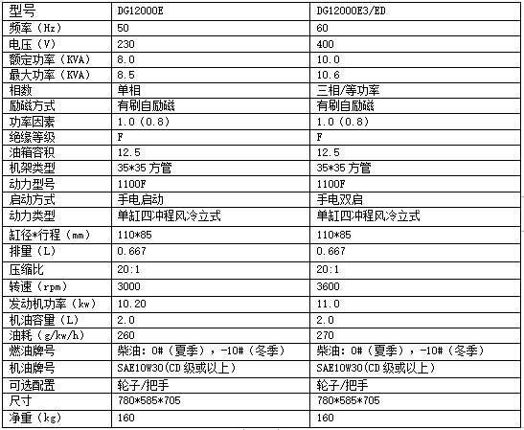 | 4 | 台
2 | 线缆盘 | 产品型号: GN-805  产品全长:30/50米  孔位数量:3个  额定电流:25A  额定电压:380V  额定功率:完全盘卷4000W  完全退卷16000W | 4 | 卷
3 | 探照灯 | ★1.产品符合《GB26755-2011 消防移动式照明装置》、《GB16796-2009安全防范报警设备 安全要求和试验方法》及《GB/T15211-2013安全防范报警设备 环境适应性要求和试验方法》标准要求。  ★2.照明装置应由灯盘、发电机、控制面板、遥控器、升降杆、气泵、警示灯、及行走脚轮等组成。  3.交流电源供电照明装置在198V-253V电压波动范围内应能正常工作。  4.照明装置外部带电端子与机壳之间以及电源接线端子与地之间的绝缘电阻大于500MΩ。  ★5.照明装置工作噪声应不大于82dB。  6.灯具水平转角：具有回转功能的照明装置，水平回转角应≥360°。  7.俯仰角：具有俯仰功能的照明装置，俯仰角应90°。  8.发电机供电的照明装置，发电机应能在10s顺利启动。  9.照明装置的移动底盘应装有万向轮和定向轮，万向轮应有刹车装置。  10.照明装置应能通过遥控器或控制面板手动控制升降杆的升降及灯头的开关。  11.高温试验（工作状态）：灯头：55℃、2h，试验期间功能应正常。  12.低温试验（工作状态）：灯头：-25℃、2h，试验期间功能应正常。  13.环境温度﹣25℃至55℃、持续工作时间大于等于2h。在RH93%、温度40℃、持续工作时间大于等于48h。  ★14.无线遥控在65米左右范围控制升降杆的升降和灯具的开启和关闭。  ★15.照明照度不小于566LX。  ★16.灯头防护等级符合GB/T4208-2017中IP66的要求。  17.符合JB/T 10304-2020《工频汽油发电机组技术条件》。  技术参数：额定电压：220V,发电机功率：≥2500W,灯头功率4*100LED 超亮度照明灯头或4*500碘钨灯。连续照明时间大于8小时。升降高度＞4米  ★提供国家级检测报告带“★”技术参数需提供带MA和CNAS检测证明材料。(原件备查★生产厂家需提供ISO9001、ISO14001、ISO45001证书及五星售后服务证书，高新企业证书。 | 2 | 台
4 | 对讲机 | 尺寸:121*59*41mm  重量:290g  2500mAh  7.4V 大容量电池  10天待机时间 2-4天 使用时间  2-3千米 户外距离  ≤5W无线电功率  16频道  430-440MHz 支持频率范围  产品功能点：大功率、证书齐全、音质清晰、防摔防爆耐高温监听功能/报警功能电池省电功能 | 20 | 部
5 | 枕头 | 1、枕芯内在及外观质量按 GB/T22843-2009《枕、垫类产品》标准合格品要求，符合 GB18401-2010《国家纺织产品基本安全技术规范》C 类标准规定。  2、硬质棉，100%涤纶。分上下两层，由高硬度与低硬度复合而成，上部呈波浪形曲面，表面压有均匀分布的横向 5 条、纵向 8 条压槽5  3、枕头尺寸 45cm士0.6cm*27cm士0.5cm，重量 >405g | 100 | 个
6 | 彩条布 | 材质：PE  尺寸：4*50米（120克） | 10 | 包
7 | 软体储水罐 | 材质：双面涂层PVC  规格：4*3*1米 10吨 | 4 | 个

